SCHEDA DI SICUREZZA
Q-CERAM

- Prodotto chimico e identificazione dell'azienda

Nome del prodotto: Q-CERAM Primer ceramico
Fabbricante: B.J.M. Laboratories Ltd.
Indirizzo: 12 Hassadna Street, Industrial Park, Or-Yehuda, 6022011, Israele.
Tel.: +972-74-7000111 / Fax: +972-3-7353020.

- Composizione/informazioni sugli ingredienti pericolosi

Ingredienti pericolosi | N. CAS | Identificazione dei pericoli e frasi di rischio
Ethyl alcohol | 64-17-5 | F, H225
3-trimethoxysilylpropyl methacrylate | 2530-85-0 | Xi, H319/335/315
10-Methacryloyloxydecyl dihydrogen phospate | 85590-00-7 | Xi, H319/335/370

- Identificazione dei rischi Xi Irritante; Infiammabile.
Rischi gravi per la salute: può causare irritazione oculare, delle vie respiratorie e cutanea.
Rischi cronici per la salute: il materiale non provoca notoriamente significativi problemi alla salute.
Segni e sintomi da esposizione: alte concentrazioni possono causare irritazione oculare e delle vie respiratorie. L'esposizione prolungata della pelle può provocarne secchezza.
Principali vie di esposizione: inalazione, contatto con la pelle, contatto con gli occhi.
Cancerogenicità: NTP – no, OSHA – no, IARC – no.

- Misure di primo intervento in caso di inalazione
Inalazione: in caso di irritazione, accompagnare la vittima all'aria aperta. Interpellare il medico.
In caso di contatto con la pelle: lavare con acqua e sapone.
In caso di contatto con gli occhi: sciacquare abbondantemente con acqua, per 15 minuti. Consultare il medico.
In caso di ingestione: bere due bicchieri di acqua o latte. In caso di ingestione di una notevole quantità, consultare il medico. Non indurre il vomito.

- Misure antincendio
Punto d'infiammabilità: 18 °C/64 ºF (etanolo).
Agenti estinguenti: biossido di carbonio, schiuma o polvere chimica.
Rischi eccezionali di incendio e di esplosione: dopo la combustione possono formarsi gas irritanti.

- Misure in caso di rilascio accidentale
Precauzioni individuali: prevenire il contatto con pelle/occhi.
Precauzioni ambientali: evitare di contaminare la falda acquifera.
Procedure di bonifica: pulire con un tovagliolo di carta inumidito. Smaltire in modo appropriato.

- Manipolazione e stoccaggio
Manipolazione: nessuna misura particolare se adeguatamente gestita secondo le istruzioni.
Stoccaggio: mantenere il contenitore ben chiuso quando non in uso. Mantenere a circa 10 °C. Conservare il materiale nella confezione originale. Evitare luce o calore eccessivi.

- Contenimento dell'esposizione/protezione personale
Contenimento dell'esposizione: utilizzare solo in aree ventilate.
Protezione per gli occhi: utilizzare occhiali protettivi
Protezione di mani e pelle: evitare ogni contatto superfluo con la pelle Indossare guanti in lattice durante la manipolazione.
Misure igieniche: rimuovere il materiale fuoriuscito depositatosi su pelle e indumenti. Non mangiare né bere mentre si manipola questo materiale.

- Proprietà chimiche e fisiche
Aspetto: liquido incolore
Odore: inodore.
Punto di ebollizione/intervallo: N/E
Tasso di evaporazione: N/D
Densità di vapore (aria = 1): N/D
Idrosolubilità: miscibile
Solubilità in solventi organici: solubile in alcoli, chetoni, ecc.
Acidità: pH = 4-5

- Stabilità e reattività
Stabilità: questo materiale è stabile.
Reazioni pericolose: nessuna se manipolato secondo le indicazioni.
Condizioni da evitare: riscaldamento.
Incompatibilità: sostanze caustiche forti, metalli, solfuri e solfiti..

- Informazioni tossicologiche
Tossicità orale acuta: DL₅₀ (ratto) >5.000 mg/kg
Irritante per gli occhi: irrita gli occhi.
Irritazione cutanea: può irritare la pelle.
Effetti allergologici: il contatto con la pelle può causare reazioni allergiche.
Altro: se ingerito, può provocare mal di gola e ustioni a bocca e gola. L'esposizione prolungata può provocare ustioni alle vie respiratorie. Il contatto con i tessuti molli può causare ustioni.

- Informazioni ecologiche
Non ci sono informazioni specifiche sul prodotto. Utilizzare secondo le buone pratiche lavorative, evitando di disperdere il prodotto nell'ambiente.

- Considerazioni sullo smaltimento
può essere smaltito in discarica o in inceneritore, conformemente alle disposizioni locali, statali e federali.

- Informazioni di trasporto

14.1 Trasporto di terra | ADR | 3 | RID | 3
 | Numero UN | 1170 | numero Kemler | ---
 | Gruppo di imballaggio | III
 | Denominazione specifica della merce | Soluzione di etanolo
14.2 Trasporto in mare | ADNR | 3 | IMDG | 3
 | Numero UN | 1170
 | EMS | F-E, S-D | MFAG
 | Gruppo di imballaggio | III
 | Denominazione specifica della merce | Soluzione di etanolo
14.3 Trasporto aereo | ICAO / IATA-DGR | ---
 | Numero UN | 1170
 | Denominazione specifica della merce | Soluzione di etanolo
 | Rischio sussidiario | ---
 | Etichette | Soluzione di etanolo
 | Gruppo di imballaggio | III

Denominazione merce DOT U.S.A.:Soluzione di etanolo
Classe di rischio DOT U.S.A.: 3
Numero U.N./N.A.: UN1170
Gruppo di imballaggio DOT U.S.A.: III
Altro: Classe 3 infiammabile.

- Informazioni di carattere regolamentare
Questo prodotto richiede classificazione secondo i criteri della CE.
Il prodotto è un dispositivo medico secondo la direttiva CE 93/42, MDR 2017/745.

15.1 Numero UN | 1170
15.2 Regolamentazioni nazionali
15.3 Numero UE
15.4 Simboli di rischio chimico | Xi,  H 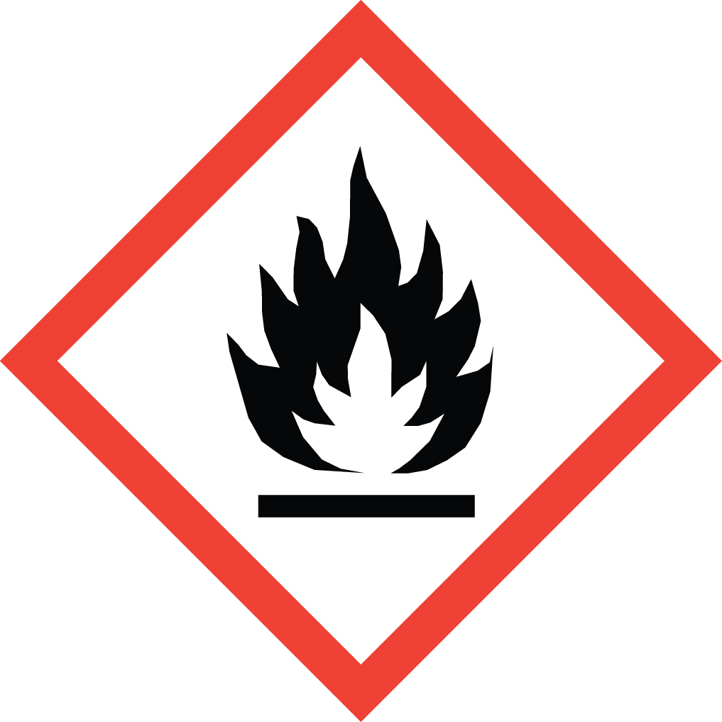
15.5 Indicazione di rischio | Xi: Irritante. H: Altamente infiammabile. Contiene alcol etilico. C: Liquido corrosivo, acido, organico.
15.6 Frasi di rischio | H :225 ,319, 335/315, 317  319 Irritante per gli occhi.  335/315 Irritante per le vie respiratorie e per la pelle.  317 Può causare sensibilizzazione a contatto con la pelle  225 Altamente infiammabile.
15.7 Frasi di sicurezza | P: 102, 403, 210, 260, 305+351+338, 303+361+353, 262, 280  102 Conservare fuori dalla portata dei bambini.  403 Conservare il recipiente in un luogo ben ventilato.  210 Conservare lontano da fiamme e scintille. Non fumare.  260 Non respirarne i gas e i vapori.  305+351+338 In caso di contatto con gli occhi, lavare immediatamente  con abbondante acqua e consultare un medico.  303+361+353 Dopo contatto con la pelle, lavare immediatamente con  abbondante acqua e sapone.  262 Evitare il contatto con pelle e occhi.  280 Indossare guanti e protezioni occhi/viso adeguate.

U.S.A. – O.S.H.A. Status: Questo materiale è Xi: irritante. F: Altamente infiammabile. C: Corrosivo secondo i criteri dello Standard di comunicazione sui rischi federali degli Stati Uniti.

Altre informazioni
Questi dati si basano sulle nostre attuali conoscenze. Tuttavia, non stabiliscono alcuna garanzia sulle caratteristiche del prodotto né instaurano alcun rapporto giuridico contrattuale.

Frasi H rilevanti

225 Altamente infiammabile.
314 Provoca ustioni
Xi: Irritante

Il materiale deve essere conservato nei contenitori originali. I contenitori vuoti non devono essere riutilizzati.

DATI ANSI/NFPA 704
Salute = 2
Infiammabilità = 2
Reattività = 0
Rischi speciali: Nessuno

Queste informazioni si basano su dati precisi. Tuttavia, non viene fornita alcuna garanzia, espressa o implicita, riguardo alla loro esattezza o ai risultati provenienti dal loro utilizzo. In nessun caso, il produttore o il distributore potranno essere ritenuti responsabili per danni di qualsiasi natura derivanti dall'uso o dal fare affidamento su dette informazioni. Le proprietà generali che qui vengono descritte devono essere considerate a titolo esemplificativo e non sono omogeneamente garantite per tutti i campioni.

